**„Schola Europa Akadémia” Technikum, Gimnázium és Alapfokú Művészeti Iskola a Magyarországi Metodista Egyház fenntartásában**

**SZOFTVERFEJLESZTŐ ÉS -TESZTELŐ  
5 0613 12 03**

**Vizsgaremek dokumentáció  
*2025***

**Készítette:**

**Bolyos Benedek Csanád**

**Sásdi Bence**

**Wittlinger Máté György**

**2025**

**Előszó**

Gondolkozott már azon, hogy a **sport** az élet megkerülhetetlen és szükséges része,-mégsem űzi rendszeresen,- ez vajon mitől lehet?

Az ember társas lény, ebből adódóan edzőpartnerre a legtöbb sportban szükségünk van, és az alapvető pszichés gátak egy jó sporttárssal abszolút leküzdhetőek!

Jelentős motivációnk, valamint inspirálódásunk ehhez vezethető vissza.

**Bevezető**

A **SportsBook** egy innovatív weboldal, amely segít megtalálni az ideális edzőpartnert. Ha sportolna, de nincs kivel, akkor a weboldalunk a tökéletes megoldás. Az oldal célja, hogy egyszerűvé tegye a sportkedvelők egymásra találását. Különféle sportágakban kereshet partnereket, saját preferenciái alapján. A SportsBook összeköti azokat, akik közösen szeretnének mozogni. Legyen szó futásról, kerékpározásról vagy akár kosárlabdáról, itt minden érdeklődő találhat társat. A weboldal lehetőséget kínál nyílt és privát chatszobák létrehozására is. A chatszobák segítségével könnyedén megszervezheti a következő edzése részleteit. A kommunikáció egyszerű és biztonságos, hiszen privát módon is beszélgethet a partnereivel. Az általunk megalkotott közösség különösen hasznos azok számára, akik új sportközösségeket szeretnének kialakítani. Az oldal felhasználóbarát kialakítása lehetővé teszi az egyszerű navigációt. Emellett megfelelő reszponzív is. Jelenleg a piacon elsősorban Magyarország nagyvárosaiban vagyunk jelen és bárki használhatja a szolgáltatásunkat.

**Miért ezt választottuk?** A sportolni vágyók számára gyakran kihívás megtalálni a megfelelő edzőpartnert, különösen, ha egy adott városban újak vagy kevesebb ismeretséggel rendelkeznek. A meglévő közösségi platformok nem kifejezetten erre a célra jöttek létre, így nehéz hatékonyan és gyorsan találni megfelelő partnert. Egy célzott weboldal lehetőséget biztosít arra, hogy az emberek konkrét sportágak mentén szerveződjenek, ami hatékonyabbá teszi a kapcsolatteremtést. A sport egyre nagyobb szerepet kap a mindennapokban, és sokan szeretnének rendszeresen mozogni, de egyedül nehezebben motiválják magukat. Az általunk létrehozott platform egy közösségi alapú megoldást kínál, amely hosszú távon segítheti a sportolni vágyókat abban, hogy megtalálják a hozzájuk illő partnereket.

**Miért gondoljuk, hogy működőképes?** A sport és a közösségi kapcsolatok erősítése kéz a kézben járnak, és egyre többen keresnek olyan lehetőségeket, ahol az egészséges életmód mellett új embereket ismerhetnek meg. A technológia fejlődésével az online térben történő kapcsolatteremtés egyre természetesebbé válik, így egy ilyen platform beilleszkedik a jelenlegi digitális trendekbe. A chatszobás megoldás lehetővé teszi, hogy a felhasználók gyorsan és könnyedén kapcsolatba lépjenek egymással, ami ösztönzi az aktivitást az oldalon. Magyarországon is egyre nagyobb az igény az olyan digitális megoldásokra, amelyek egyszerűsítik a sportoláshoz kapcsolódó szervezési feladatokat. A sikeres külföldi példák is azt mutatják, hogy egy ilyen platform működőképes lehet, ha megfelelően van felépítve és kellő számú aktív felhasználó csatlakozik hozzá.

**Hogyan látunk benne piacképességet? Prémium?** A weboldal alapvetően ingyenesen használható, hogy minél több ember számára elérhető legyen, de prémium funkciók révén bevételi forrást is biztosíthat a tulajdonosoknak. A prémium funkcióval a felhasználó több előnyt is élvez a befizetett pénzéért cserébe. Külön prémium privát csevegőszobát tud létrehozni a felhasználó. Ezeken belül egyéb, szintén előfizetett felhasználókkal tud csevegni. Aranyszínű kiemelést biztosít a rendszer minden prémiumos felhasználónak, függetlenül attól, hogy milyen típusú szobában van. Ezen kívül a prémium tagokat név szerint listázza a rendszer a chatszobák tetején, valamint a weboldalunkon is külön kiírásra kerülnek. Ezeken túlmenően a fejlesztőkkel közvetlen kapcsolatot kap, mivel külön fejlesztői chatszobában kommunikálhat az oldal létrehozóival.

**Célcsoportunk, illetve piackutatásunk** elsősorban a 18-40 év közötti aktív, sportolni vágyó emberek, akik Magyarország nagyobb városaiban élnek és keresnek edzőpartnert. Közéjük tartoznak a hobbi szinten sportolók, a versenysportot kedvelők, illetve azok, akik egyszerűen csak egy mozgásra ösztönző közösségre vágynak. Alapszíntű piackutatás során azt tapasztaltuk, hogy sokan szeretnének edzőpartnert találni, de az erre alkalmas platformok hiánya miatt nehezen találnak megfelelő társakat. A legtöbben közösségi oldalakon vagy sportcsoportokban próbálkoznak, de ezek nem mindig biztosítanak hatékony és gyors megoldást. Az általunk megkérdezett emberek nagy része nyitott lenne egy olyan felületre, ahol célzottan, sportág és helyszín szerint kereshetnének partnereket. A közösségi sport nemcsak motiválóbb, hanem hosszú távon fenntarthatóbb is, ami tovább erősíti a platformunk, az az a SportsBook létjogosultságát a piacon.

**A webalkalmazás fejlesztőinek rövid bemutatása:**

1. **Bolyos Benedek Csanád** a becsületes nevem, törzsgyökeres Budapesti vagyok. Mindig is érdekelt az informatika világa. Egészen kiskoromtól kezdve elkísérte az életemet a számítógép. Informatikus középiskola, családon belüli gépszerelések, barátokkal játékszerver készítés, szoftverfejlesztői OKJ, majd, ha minden jól megy: egyetem. Érdekel továbbá a zene, hobbyjaim közé tartozik a dobolás és a trombitálás.
2. **Sásdi Bence** vagyok 20 éves, és Budapesten élek. 6 éves korom óta focizok. Középiskolában kezdtem el jobban foglalkozni a programozással mivel olyan suliba jártam illetve ebből is érettségiztem. Szabadidőmben videójátékokkal szoktam játszani legtöbbször, de van amikor focimeccset is nézek.
3. **Wittlinger Máté György**: 22 éves vagyok és középiskolában kezdtem el tanulni programozni. Mindig is érdekelt a szoftver- és webfejlesztés. Főbb tudásom a Java, Python, Personal Home Page (PHP), és JavaScript -ban/ben mutatkozik. Szabadidőmet főleg videójátékokkal és D&De5 -tel töltöm.

**Szoftverfejlesztés**

Programunkat alapvetően böngésző felületre terveztük, ennek ellenére nem csak számítógépről, hanem telefonról is kényelmesen elérhető, teljes mértékben reszponzív. Az oldalak szép megvalósításához HTML nyelvet használtunk, CSS segédlettel és Bootstrap 5 keretrendszer segítségével. JavaScript nyelvet az oldal kényelmes használatához és PHP nyelvet a webhely működtetéséhez, amely alatt a különböző oldalak funkcióit, az adatbázis elérését PHPMyAdminon keresztül az üzenet küldéseket és az oldalak kezelését értjük.

**Fejlesztői dokumentáció**

**Milyen módszereket választottunk?** A fejlesztés során az agilis módszertant alkalmaztuk, mivel ez lehetővé teszi a folyamatos iterációt és a gyors módosításokat a visszajelzések alapján. A verziókezeléshez Git és GitHub-os rendszert, valamint a Discord alkalmazást használtunk, hogy hatékonyan kezeljük a kódfájlokat és a csapatmunkát. A frontend fejlesztéséhez Bootstrap 5-öt és natív JavaScriptet alkalmaztunk, míg a backend esetében PHP-t és Javascriptet használtunk. Az adatbáziskezeléshez a MySQL-t és a PhpMyAdmin-t használtuk, mert rugalmas és jól skálázható.

**Miért azt választottuk?** Az agilis módszertan lehetővé tette a rugalmas fejlesztést és az új funkciók gyors integrálását. A GitHub és a Discord biztosította a verziókövetést és a csapatmunka gördülékeny lebonyolítását. A Bootstrap 5 gyorsította a frontend fejlesztést, míg a natív JavaScript csökkentette a felesleges függőségeket. A PHP+ Javascript kombináció skálázható és könnyen kezelhető megoldás, amely támogatja a valós idejű adatkezelést. A MongoDB pedig NoSQL adatbázisként gyors és hatékony a dinamikusan változó adatok kezelésére.

**Miért gondoljuk, hogy ez a jó megoldás?** A választott technológiák modern, széles körben használt eszközök, amelyek támogatottak és hosszú távon fenntarthatóak. Az agilis fejlesztési modell lehetővé teszi a gyors fejlesztést és a hibák gyors kijavítását. A Bootstrap segítségével gyorsan tudtunk reszponzív, vizuálisan esztétikus felhasználói felületet létrehozni. A PHP és Javascript páros alkalmas nagyobb terhelések kezelésére is, így a rendszer skálázhatósága biztosított. A verziókezelés és csapatmunka eszközei biztosították a hatékony fejlesztési folyamatot és a hibák minimalizálását.

**Milyen hardvereken fejlesztettük/teszteltük az adott szoftvert?** A fejlesztés során Windows és macOS operációs rendszereket futtató laptopokat és asztali számítógépeket használtunk. A főbb fejlesztői gépek Intel Core i5 és i7 processzorokkal, 8 és 16 GB RAM-mal rendelkeztek a gyors és hatékony munkavégzés érdekében. A monitorok tekintetében 24 és 27 hüvelykes Full HD és 4K kijelzőket alkalmaztunk a kényelmes fejlesztés érdekében. A tesztelés különböző böngészőkön és eszközökön (pl. okostelefonok, táblagépek) történt, hogy biztosítsuk a megfelelő reszponzivitást és kompatibilitást.

**Hogyan készült?**A fejlesztői dokumentáción belül kifejtésre kerül a webalkalmazásunk fontosabb funkciói:

Első a regisztráció folyamata. Ez a PHP kód egy felhasználói regisztrációs folyamatot valósít meg. Ellenőrzi, hogy a megadott email cím már létezik-e az adatbázisban, és ha igen, figyelmeztetést küld. Ha az email cím egyedi, a felhasználói adatokat (felhasználónév, email, jelszó, nem, születési dátum) beszúrja az adatbázisba, és biztonságosan tárolja a jelszót. Ezen kívül egy véletlenszerű 15 karakter hosszú aktivációs kódot generál, amelyet az adatbázisban rögzít. Végül a felhasználót egy másik oldalra irányítja, átadva neki a felhasználói ID-t az 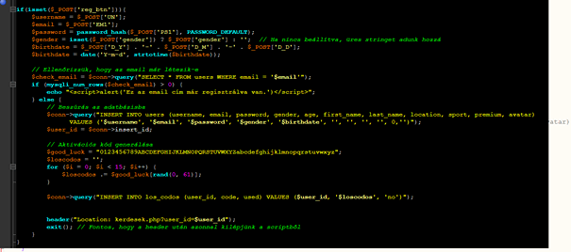aktiválás további lépéseihez:

Következő PHP kód, ami szorosan kapcsolódik a regisztrációhoz, az a felhasználói bejelentkezést kezeli. Ellenőrzi, hogy a megadott email cím szerepel-e az adatbázisban, és ha igen, lekéri a felhasználó adatait. A rendszer ellenőrzi, hogy a megadott jelszó helyes-e a password_verify függvénnyel. Ha a jelszó helyes, az aktivációs kódot is ellenőrzi, és ha a felhasználó fiókja aktivált, beállít egy sütit, majd átirányítja a felhasználót a főoldalra. Ha bármelyik feltétel nem teljesül, hibaüzenetet küld a felhasználónak:

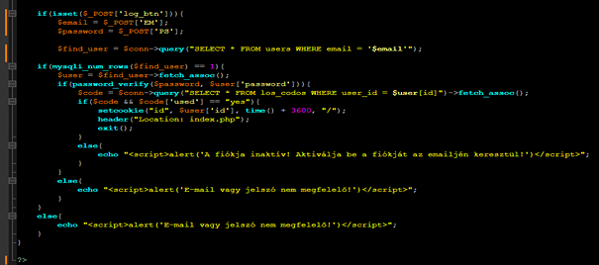

Ez a PHP kód a csevegőszoba üzeneteit kezeli. Először lekéri a felhasználói adatokat a sütiből, hogy azonosítani tudja a bejelentkezett felhasználót. Ha a felhasználó üzenetet küld, azt az adatbázisba menti, beleértve a csevegőszoba azonosítóját, a felhasználó ID-ját, az üzenetet és az időpontot. Ezután lekéri a csevegőszoba adatait és a csoport vezetőjének adatait, hogy megjelenítse a szükséges információkat. Az adatokat a group_chat és a group_members táblákból szerzi be a csevegőszoba és a vezető információinak eléréséhez:

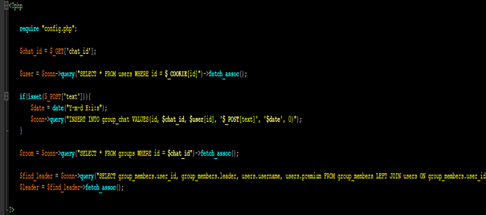

Következő PHP kód a csevegőszoba létrehozását kezeli. Először ellenőrzi, hogy a felhasználó be van-e jelentkezve a sütiben tárolt ID alapján, és ha nem, átirányítja a regisztrációs oldalra. Ha a felhasználó be van jelentkezve, a rendszer engedélyezi számára, hogy új csoportot hozzon létre. A csoport neve, típusa, mérete és privát státusza alapján adja hozzá az új csoportot az adatbázishoz, ahol privát csoport létrehozása esetén generál egy véletlenszerű négyjegyű kódot. Ezután a felhasználót mint csoportvezetőt hozzáadja az új csoporthoz a group_members táblában. Végül egy értesítést küld a felhasználónak, hogy a csoport sikeresen létrejött, és átirányítja a csevegőszoba oldalára:

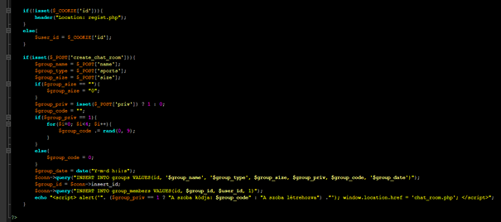

A lenti képen látható PHP kód egy űrlap adatainak feldolgozását és e-mail küldését végzi. Először ellenőrzi, hogy a felhasználó be van-e jelentkezve a sütiből tárolt ID alapján. Ha az űrlap postolása történik, akkor a reCAPTCHA ellenőrzését végzi el, hogy biztosítsa a valódi felhasználói interakciót. Az űrlap adatokat (név, email, telefonszám, téma, üzenet) biztonságosan összegyűjti, majd PHPMailer segítségével SMTP beállításokkal elküldi az e-mailt a megadott címre. Az e-mail tartalmazza az üzenet részleteit HTML formázással, beleértve a feladó nevét, email címét, telefonszámát és az üzenetet. Ha a küldés sikeres, visszajelzést ad a felhasználónak, ha hiba történik, értesíti a felhasználót a hiba okáról:

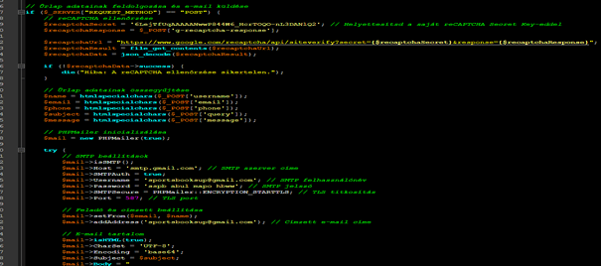

A profil.php PHP kódja bonyolultabb, így két részben fejtjük ki. Az aktuálisan bejelentkezett vagy a paraméterekből meghatározott felhasználó adatait jeleníti meg. Először ellenőrzi, hogy a felhasználó be van-e jelentkezve a sütiből, vagy a userid paramétert használva lekéri a felhasználói ID-t. Ha egyik sem áll rendelkezésre, átirányítja a felhasználót a bejelentkezési oldalra. A kód a felhasználó adatait egy SQL lekérdezéssel szerzi meg, majd megjeleníti a felhasználó nemét és sporttevékenységeit, figyelembe véve a nyelvi beállításokat (angol vagy magyar). A kód a nem és a sport típusának megfelelő értékeket egy asszociatív tömbből nyeri, hogy megfelelően jelenítse meg az adatokat:

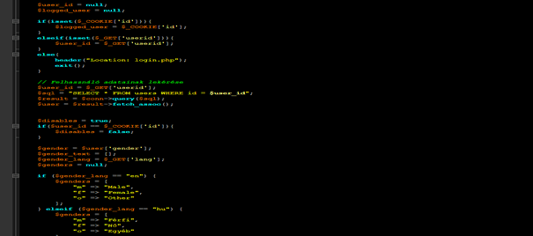

A második részben a kód kiszámítja a felhasználó életkorát a születési dátum és a jelenlegi dátum alapján. Az életkor kiszámításakor figyelembe veszi, hogy a felhasználó már betöltötte-e a születésnapját az aktuális évben. Ha még nem, akkor egy évvel csökkenti az életkort. A kód ezután különböző sportágakat rendel a felhasználó sporttevékenységéhez, amelyeket az adatbázisból kapott rövid kódok alapján dekódol. A sportágak lista a választott nyelv szerint változik (angol vagy magyar), és az összes megfelelő sportágot megjeleníti a felhasználónál. A kód végén a felhasználói adatokat teljeskörűen előkészíti, hogy azokat később felhasználhassa az alkalmazás:

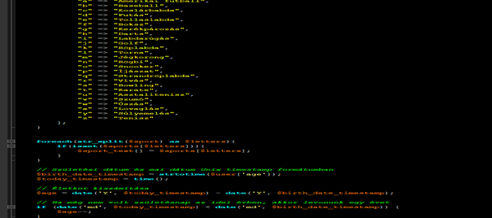

Az előző módszert alkalmazva bemutatásra kerül oldalunk egyik különleges funkciója, a nyelvválasztás, ami JavaScript alapú kódrendszeren alapul.

Ez a JavaScript kód a weboldal nyelvi beállításainak kezelését végzi. Amikor az oldal betöltődik, kiválasztja az összes nyelvváltó gombot (amelyek rendelkeznek lang-switch osztállyal), és ha nem talál ilyen elemet, akkor hibát jelez a konzolban. A loadLanguage funkció segítségével egy JSON fájlt tölt be, amely a kiválasztott nyelv fordításait tartalmazza. A kód frissíti az oldal nyelvét, a nyelvi fájlokban található értékek alapján, és azokat a megfelelő HTML elemekben jeleníti meg, beleértve a szövegeket, a placeholder-eket, és egyes specifikus adatokat (például nem, életkor vagy sport). A nyelv váltásakor az URL is frissül, hogy a nyelvi beállítások ne vesszenek el, ha újratöltés történik.

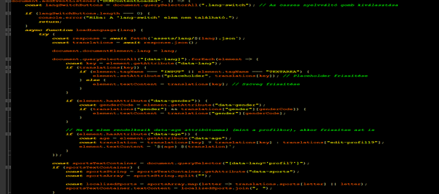

A nyelv változtatós kód második részében loadLanguage funkció aszinkron módon próbálja betölteni a nyelvi fájlt, és ha sikeres a betöltés, akkor a weboldalon lévő összes, data-lang attribútummal rendelkező elemet frissíti a megfelelő fordításokkal. Ha az elem rendelkezik a data-gender attribútummal, akkor a nemekhez tartozó szöveget is frissíti, figyelembe véve a nyelvi beállítást. Ha az elem rendelkezik data-age attribútummal, akkor az életkorra vonatkozó fordítást is alkalmazza. A sportok megjelenítése esetén a kód a sportokat egy tömbbe szedi és a megfelelő nyelvi kódok alapján lefordítja. Végül a nyelvet a localStorage-ba menti, hogy a következő alkalommal a weboldal megjegyezze a felhasználó választott nyelvét:

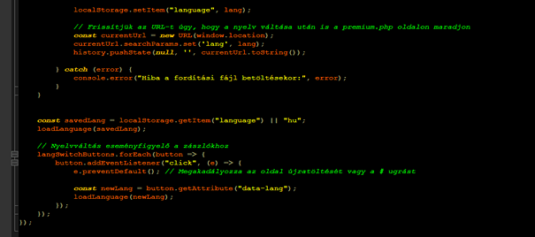

Ahhoz, hogy a rendszer működjön, a szavakat egyesével ki kellett vezessük egy-egy json fájlba:

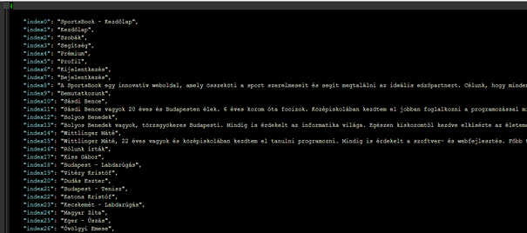

A fenti JSON fájl egy magyar nyelvű szövegfájl, amely a "SportsBook" weboldal különböző oldalainak és funkcióinak szöveges tartalmát tartalmazza. A fájl különböző oldalak szöveges tartalmát is tartalmazza, mint például a "Home Page", "Rooms", "Profile", "Support" és "Premium" oldalak, valamint a felhasználói visszajelzések és tesztimóniák kezelésére szolgáló részeket is. Emellett a fájl tartalmazza a sportok listáját, melyek közé tartozik a foci, kosárlabda, futás, úszás és még sok más.

Ugyanez magyar verzióban, hogy a nyelvváltoztatás működőképes legyen:

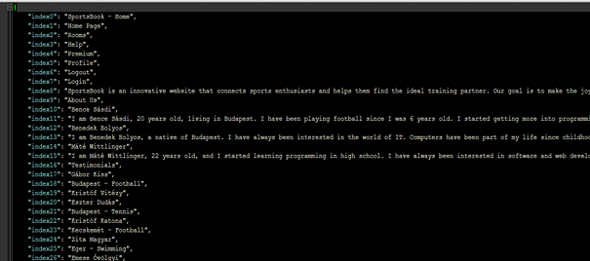

Végezetül az adatbázisról pár szó.

Az adatbázis öt fő táblát tartalmaz: **Users**, **User_Activation_Code**, **Groups**, **Groups_Chat**, és **Group_Members**.

1. **Users tábla**: Tárolja a felhasználók adatait, mint a felhasználónevet, vezetéknevet, keresztnevet, e-mail címet, jelszót, lakóhelyet, életkort, nemet, sportot, prémium státuszt és az avatart. Az életkor dátum formátumban, a prémium státusz pedig egy bináris értékként van tárolva.
2. **User_Activation_Code tábla**: Ez a tábla tárolja a felhasználók aktivációs kódjait, amelyek segítenek az új felhasználók aktiválásában. Minden kódhoz tartozik egy used mező, amely jelzi, hogy a kód fel lett-e használva.
3. **Groups tábla**: A csoportok adatait tárolja, beleértve a csoport nevét, típusát, a maximális létszámot, a privát státuszt, a csoporthoz tartozó kódot és a csoport létrehozásának dátumát. A csoportok privát vagy nyilvános státusszal rendelkezhetnek.
4. **Groups_Chat tábla**: Ebben a táblában találhatók a csoportos üzenetek, ahol minden üzenethez tartozik egy csoport azonosító, felhasználó azonosító, az üzenet szövege, az üzenet küldésének ideje és egy pin mező, amely az üzenet kiemelésére szolgálhat.
5. **Group_Members tábla**: Tárolja a csoporttagok adatait, beleértve a csoport azonosítóját, a felhasználó azonosítóját és azt, hogy a felhasználó vezető-e a csoportban. Minden csoportnak lehetnek vezetői.

Az adatbázis a felhasználók regisztrációját, csoportok kezelését, csoportos üzenetküldést és csoporttagok státuszát (pl. vezetők) kezeli. A csoportok privát módon is működhetnek, ahol egy kód szükséges a belépéshez:

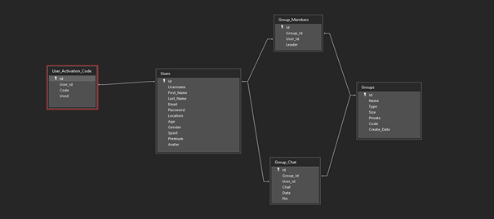

**Programunkhoz felhasznált nyelvek és fejlesztői környezetek:**

**HTML**

**HTML (HyperText Markup Language)** egy jelölőnyelv, amelyet weboldalak és webalkalmazások struktúrájának létrehozására használnak. A dokumentumok leírásához használja a címkék (tag-ek) hierarchikus rendszerét. Az alapvető szerkezet a <!DOCTYPE html> deklarációval kezdődik, amely jelzi, hogy HTML5 verziót használunk. Az oldalak felépítésének alapja a <html> címke, amely két fő részre oszlik: <head> és <body>. A <head> tartalmazza a metaadatokat, például a címkét (<title>), a karakterkódolást (<meta>), és hivatkozásokat stíluslapokra vagy szkriptekre.

A <body> címkében található a weboldal látható tartalma, például szöveg, képek, videók és interaktív elemek. A szövegformázáshoz használható címkék például a <h1>-től <h6>-ig a címsorokhoz, valamint a <p> a bekezdésekhez. A linkek megadásához az <a> címkét használjuk, amely az "href" attribútummal hivatkozik más oldalakra vagy fájlokra. A képek megjelenítéséhez a <img> címke szükséges, ahol az "src" attribútum adja meg a kép helyét.

**Azért választottuk** a **HTML –t, mert** a weboldal alapvető szerkezetét biztosítja, lehetővé téve a tartalom logikus és jól strukturált megjelenítését. Segítségével könnyen olvasható és keresőoptimalizált oldalakat hozhatunk létre. Emellett a HTML szabványos nyelv, amelyet minden böngésző támogat, így biztosítja a weboldal széles körű kompatibilitását. A HTML5 továbbfejlesztett elemeinek (pl. <section>, <article>, <nav>) köszönhetően jobb hozzáférhetőséget és keresőoptimalizálást érhetünk el.

**Összességében a HTML az alapja minden weboldalnak, és szorosan együttműködik a CSS-sel és a JavaScripttel, hogy modern és interaktív élményeket biztosítson.**

**CSS**

**CSS (Cascading Style Sheets)** egy stíluslap-nyelv, amely a HTML dokumentumok megjelenésének szabályozására szolgál. Lehetővé teszi a weboldalak megjelenésének testreszabását, például a színek, betűtípusok, elrendezések és animációk beállítását. A CSS külön fájlban (.css kiterjesztésű) vagy közvetlenül a HTML dokumentumban (inline vagy <style> címkében) helyezhető el. A kód három fő komponensből áll: szelektorokból, tulajdonságokból és értékekből.

A szelektorok határozzák meg, mely HTML elemekre vonatkozik a stílus, például div, p, vagy egy adott id vagy class. Az id-ket a # karakterrel, a class-okat pedig ponttal (.) jelöljük. A tulajdonságok adják meg a stílus jellemzőit, mint a color, font-size vagy margin. Az értékek határozzák meg a tulajdonság konkrét paramétereit, például (color: red;.)

A CSS öröklődési és kaszkád-elven működik, ami azt jelenti, hogy az elemek stílusa hierarchikusan öröklődik, és a deklarációk prioritása meghatározható. A stílusokat a !important használatával felül lehet bírálni. A három fő stílusforrás a böngésző alapértelmezett stílusai, a felhasználói stílusok és a fejlesztők által definiált stílusok.

A **CSS-t, amelyen szorosan összefonódik a HTML-el azért választottuk, mert** lehetővé teszi, hogy a weboldal vizuálisan vonzó és egységes megjelenésű legyen. Segítségével különválaszthatjuk a tartalmat és a dizájnt, így átláthatóbb és könnyebben karbantartható kódot hozhatunk létre. A CSS3 fejlett funkciói, mint az animációk, árnyékok és reszponzív dizájn, modern és dinamikus felhasználói élményt nyújtanak. Továbbá a média lekérdezések segítségével a weboldalt mobilbaráttá tehetjük, hogy minden eszközön megfelelően jelenjen meg.

**Összefoglalva: a CSS nélkülözhetetlen a modern webdesignhoz, mivel lehetővé teszi, hogy a HTML struktúrához vizuális megjelenést és interaktív élményeket adjunk hozzá.**

**Javascript**

**JavaScript** egy dinamikus, magas szintű programozási nyelv, amelyet elsősorban weboldalak interaktivitásának és dinamikus funkcionalitásának létrehozására használnak. A nyelv kliensoldalon fut, a böngészőben, de a Node.js segítségével szerveroldalon is alkalmazható. Az ECMAScript szabványon alapul, amely meghatározza a nyelv szintaxisát és funkcióit.

JavaScript változókat használ adatok tárolására, amelyek háromféleképpen definiálhatók: var, let és const. A let és const a modern, blokkszintű változódefiníciók, míg a var globális vagy függvényszintű hatókörrel rendelkezik. Az adattípusok között szerepelnek a primitívek, mint a szám (number), szöveg (string), logikai érték (boolean), null, undefined és a komplex típusok, mint a tömb (array) és az objektum (object).

Függvényekkel szervezhetjük a kódot újrafelhasználható egységekre. Hagyományos függvényeket a function kulcsszóval, modern, nyílfüggvényeket (arrow functions) pedig az => operátorral hozhatunk létre. A függvények első osztályú objektumok, ami azt jelenti, hogy hozzárendelhetők változókhoz, átadhatók paraméterként, és visszaadhatók más függvényekből.

JavaScript támogatja az eseményvezérelt programozást, amely lehetővé teszi az események, például kattintások vagy billentyűleütések kezelését. Az eseménykezelők, mint a addEventListener, dinamikusan kapcsolhatók az elemekhez. A DOM (Document Object Model) manipulációja lehetővé teszi a HTML elemek kiválasztását, módosítását és interakcióját, például a document.querySelector segítségével. **Választásunk azért esett a Javascript-re, mert** lehetővé teszi az interaktív funkciók megvalósítását, például a chatszobák működtetését, az élő keresést vagy az űrlapok valós idejű ellenőrzését. Egy kliensoldali programozási nyelv, amely gyors reakcióidőt biztosít anélkül, hogy a szervert folyamatosan terhelné. A modern JavaScript-fejlesztések (pl. ES6+ szintaxis) hatékonyabb és olvashatóbb kódot eredményeznek. Emellett a JavaScript széles körben támogatott és könnyen bővíthető más könyvtárakkal vagy keretrendszerekkel, mint például a React vagy a Vue.js.

**JavaScript nélkülözhetetlen eszköz a modern webfejlesztésben, mivel interaktív, dinamikus és skálázható alkalmazások készítését teszi lehetővé.**

**Bootstrap 5**

**Bootstrap 5** egy népszerű, nyílt forráskódú CSS, JavaScript és HTML keretrendszer, amelyet modern, reszponzív weboldalak és alkalmazások fejlesztésére terveztek. A keretrendszer célja, hogy gyorsan és egyszerűen lehessen egységes, mobilbarát dizájnokat létrehozni. A Bootstrap alapját a rácsalapú elrendezés (grid system) képezi, amely 12 oszlopos rendszerével rugalmassá teszi az elemek elrendezését.

Bootstrap 5-ben eltávolították a jQuery függőséget, ami kisebb méretű, gyorsabb és tisztább JavaScript megoldásokat eredményez. A rácsrendszer (Grid) a CSS Flexbox-ra és a CSS Grid-re épül, így még pontosabb elrendezéseket kínál. A tartalmat konténerek segítségével szervezzük, amelyek lehetnek fix szélességű (container) vagy rugalmas szélességű (container-fluid).

Az elérhető segédosztályok, mint a margók (m-), paddingok (p-) és szövegformázások (text-), gyors stílusmódosítást tesznek lehetővé. Az adaptív tervezést médiakérdések (@media) és responsive osztályok segítik, például col-sm-, col-md-, amelyek különböző kijelzőméretekhez igazítják az elemeket.

**Azért döntöttünk a Bootsrap 5 mellett, mert** ez egy előre elkészített, mobilbarát keretrendszer, amely jelentősen felgyorsítja a fejlesztést. Az általa biztosított **reszponzív rácsrendszer** segít abban, hogy az oldal minden kijelzőméreten jól nézzen ki. Előre definiált komponenseivel, például gombokkal, űrlapokkal és modális ablakokkal időt takaríthatunk meg a fejlesztés során. A Bootstrap 5 már nem függ a jQuery-től, így könnyebben integrálható modern JavaScript-megoldásokkal. Továbbá folyamatosan frissül és széles körben támogatott, így biztosítja a hosszú távú fenntarthatóságot.

**Elmondható tehát, hogy a Bootstrap 5 egy erőteljes eszköz, amely lehetővé teszi modern, reszponzív és egységes felhasználói felületek gyors fejlesztését minimális erőfeszítéssel.**

**Programunkhoz felhasznált szoftverek**

**Sokak számára a legkézenfekvőbb a Visual Studio Code lehetett, amelyben egyszerre tudja a fejlesztő valamennyi kódját írni és szerkeszteni a programukon belül. A használata kényelmes, gyorsan és egyszerűen lehet benne kódokat írni, illetve segíti a kódokat és a fájl szerkezetet amit használ az ember átlátni és a felhasználói élményt is teljesen személyre lehet vele szabni, ami még kényelmesebbé teheti a munkát. Ezek a tényezők ugyancsak igazak **a NotePad++** nevezetű programra is, aminek a klasszikussága a csoportunkat jobban megfogta, így mi emellett raktuk le a voksunkat. Az oldal teszteléséhez a **Xampp** nevű programot használtuk, amely a számítógépünkről tette elérhetővé a weboldalt, ezért kényelmes és biztonságos volt az oldalunk tesztelésére, amikor nem csak a külalakot, vagy a JavaScript működését akartuk látni, hanem már php kódokat is használtunk és azokat kellett megnézni, hogy jól működnek és ha van hiba, akkor azt láthassuk a böngészőben. Az adatbázisunkat is ezen keresztül a **PHPMyAdmin** segítségével hoztuk létre és teszteltük le. A programot végül az Github nevű helyre tettük fel.

A phpMyAdmin egy nyílt forráskódú, webes felületen elérhető adatbázis-kezelő eszköz, amely a MySQL és MariaDB adatbázisok kezelésére szolgál. A PHP nyelven íródott, és lehetővé teszi az adatbázisok kezelését böngészőn keresztül. Felhasználóbarát felülete egyszerűsíti az adatbázisok létrehozását, módosítását és kezelését. Segítségével könnyen végrehajthatók SQL lekérdezések, táblák kezelése, adatok importálása és exportálása. A program támogatja a felhasználói jogosultságok kezelését, így biztonságosan kezelhetők a különböző hozzáférési szintek. A phpMyAdmin biztosítja az adatbázisok biztonsági mentését és visszaállítását is. Telepítése egyszerű, és általában a legtöbb webtárhely-szolgáltatás támogatja. A felület magyar nyelven is elérhető, így könnyen használható. Különböző adatbázis-műveletek automatizálására is lehetőség van. A phpMyAdmin egy nagyon népszerű és elterjedt eszköz a fejlesztők és rendszergazdák körében a MySQL és MariaDB adatbázisok kezelésére.

**Felhasználói dokumentáció**

A webdolalunk betöltésével lehetősége van bejelentkezés nélkül is körbe nézni, amennyiben viszont érdemben használni akarja az oldalt, regisztrálnia kell. Ezt a következő gomb lenyomásával tudja elkezdeni: 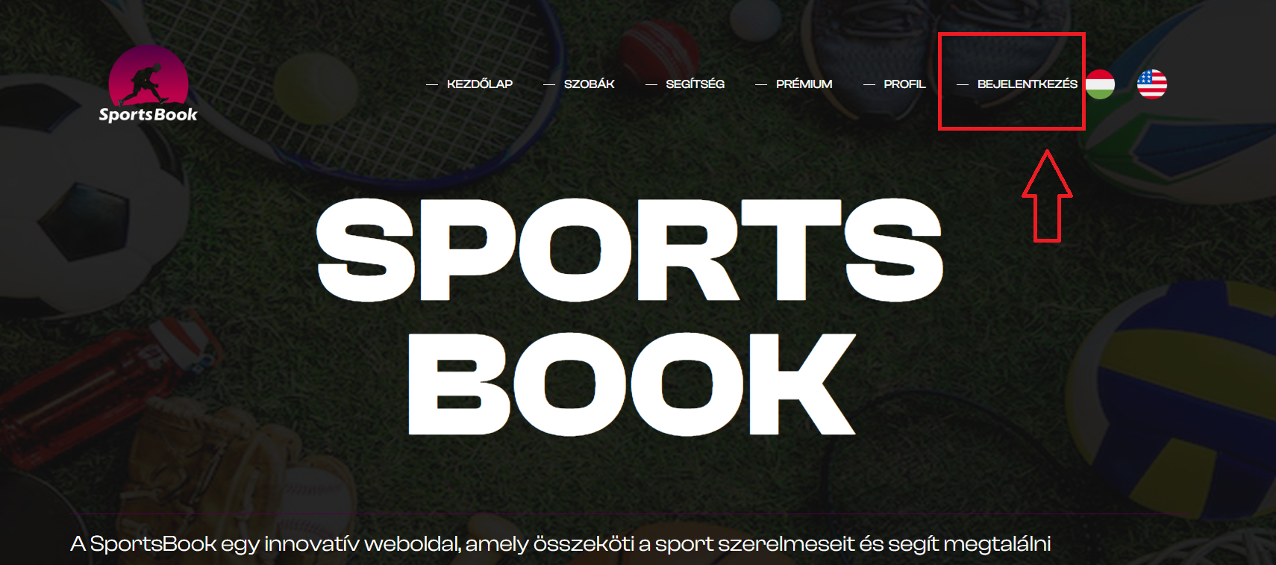

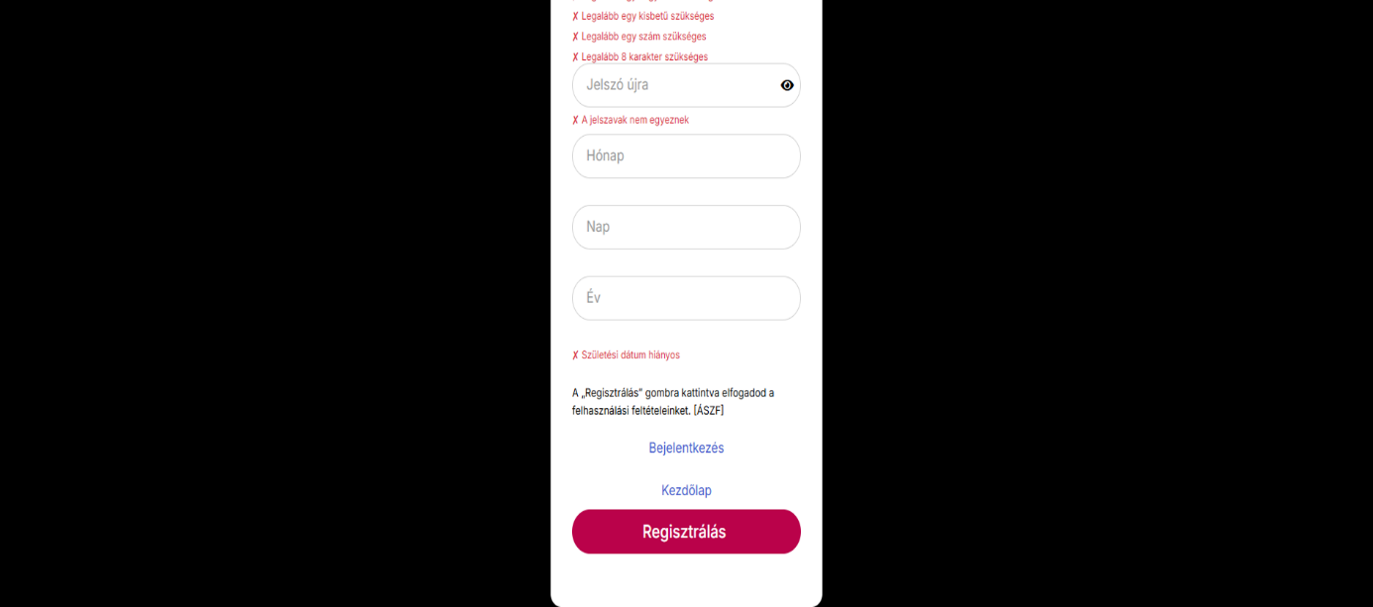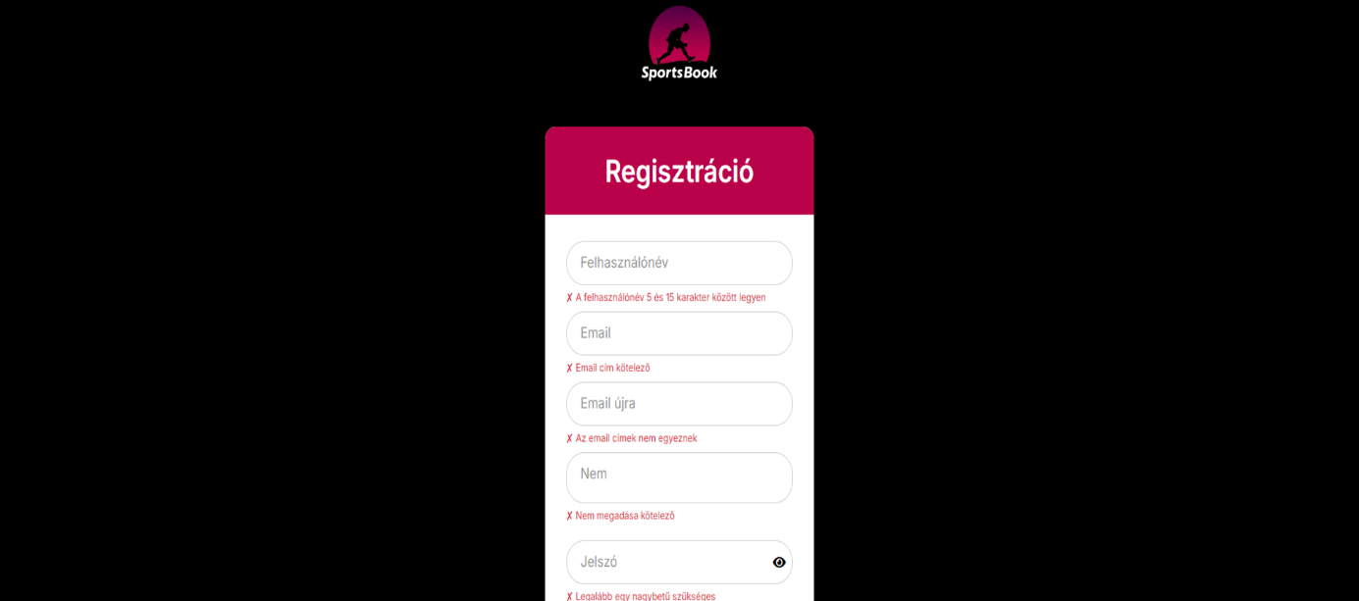Amennyiben rákattintott a „Bejelentkezés” gombra a következő űrlap fog megjelenni, amely kitöltésével tudja megkezdheti a regisztráció folyamatát:

A regisztráció befejezése, és a további kérdések előtt az úgynevezett „ÁSZF.”-et kötelezően elfogadja a felhasználó, amit az „ÁSZF” betükre kattintva el tud olvasni:

Pár további kérdése lesz a rendszernek, amit kötelező kitölteni:

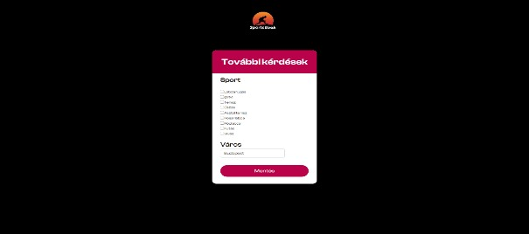

Ezek után a rendszer küldd egy levelet a regisztrációnál megadott email címre, ami tartalmaz egy aktiválókódot. Erre rá kell kattintani:

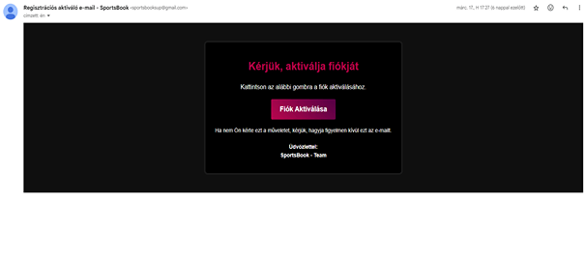

A weboldal automatikusan visszairányítja az emailből a weboldalunkra, ahol a következő bejelentkezési platformot kell látnia:

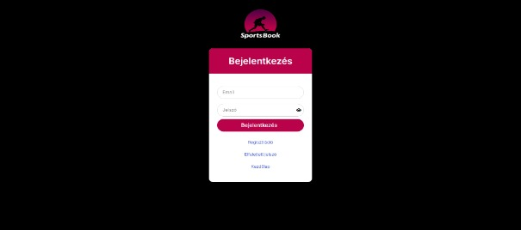

Ha a felhasználó elfelejtette a jelszavát, akkor az „Elfelejtett jelszó” gombra kattintva, az email címének megadásával tudja azt helyreállítani:

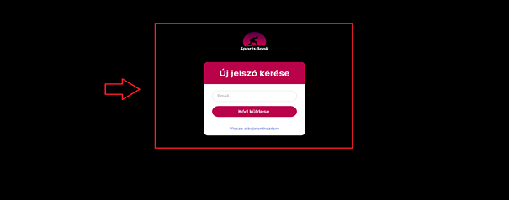

Sikeres bejelentkezést követően elérhetővé válnak a felhasználónak az ún. szobák és profil menüpontok. Előbbire rákattintva megjelenik a (lenti képen látható) oldal. Itt a felhasználó tud keresni a szobák között kategóriák, és szobanevek alapján is. Létre tud hozni saját szobát, valamint be tud csatlakozni már létező szobába is:

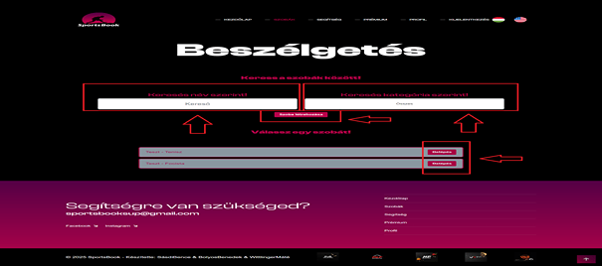

A szoba létrehozása gombra kattintva megjelenik egy oldal, amin keresztül betudja állítani a saját szobája paramétereit. (név, típus,létszám,privát):

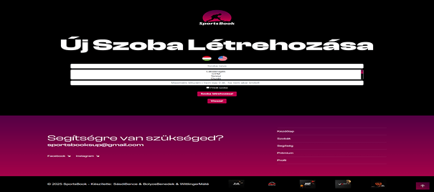

Következő menüpont, amit felhasználóként ki tud választani az a „segítség” gomb, amin keresztül üzenetet tud küldeni az oldal fejlesztőinek:

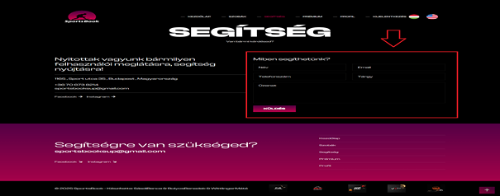

Közvetlenül a segítség gomb melllett, a felhasználóként rá tud kattintani a „prémium” gombra, amely a következő képen látható oldalra fogja vezetni. Itt megtudja tekinteni az oldalra előfizetett felhasználókat:

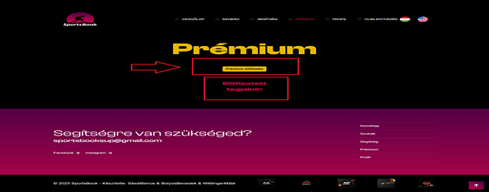

A prémium előfizetés gombra kattintva megnyílik egy új oldal, ahol a választható csomagok közül felhasználóként elő tud fizetni az oldalra:

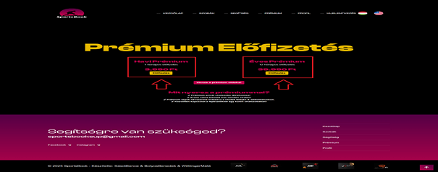

Következő oldal, amely szintén bejelentkezéshez kötött, az a „profil” gombra kattintva érhető el. Ezen az oldalon láthatja a saját profilját. (Avatar képpel, teljes névvel, életkorra, várossal ellátva):

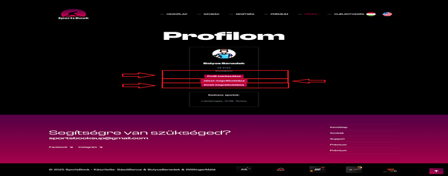

Felhasználóként lehetősége van ezeket az adatokat módosítani, ehhez kattintson az első „profil szerkesztése” opcióra. Ha ezt megteszi, ez a felület fogja fogadni, amin belül ízlés szerint tudja módosítani az adatait:

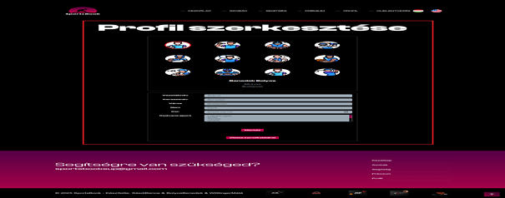

Ha a második gombra kattint, akkor a jelenlegi jelszavát, egyszerűen megtudja változtatni:

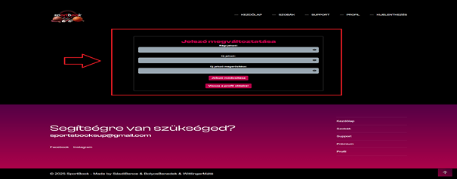

A harmadik gombra kattintva pedig a profiljához tartozó emailjét tudja módosítani. Ezt a korábban megszokott, emailes asszisztáció alapján tudja megtenni:

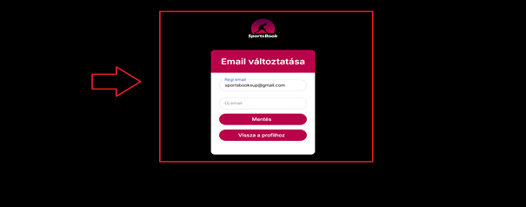

Amennyiben kiszeretne jelentkezni a profiljából a bejelentkezéshez hasonlóan a jobb felső sarokban megtudja tenni:

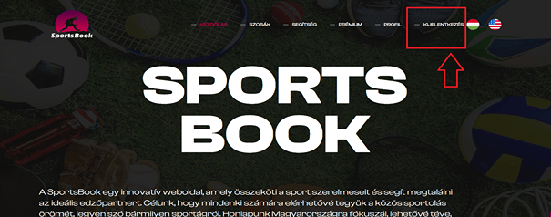

Az oldalon lehetősége van nyelvet változtatni, a publikált verzióban angol és magyar nyelv között tud váltogatni. Ezt, minden oldal tetején, jobb oldalt tudja megtenni a zászló icon-okra kattintva:

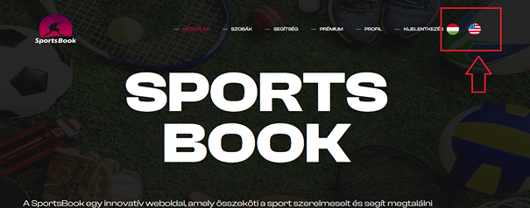

**Tesztelési dokumentáció**

**Kódtesztelés:** A fejlesztés során a kód minőségének ellenőrzésére HTML, CSS és JavaScript validátorokat alkalmaztunk. A backend oldalon PHP és JavaScript unit teszteket futtattunk, hogy biztosítsuk a funkcionalitás helyes működését. Az automatikus teszteléshez Jest és Mocha keretrendszereket használtunk a JavaScript kódokhoz. Az adatbázis integrációját manuális tesztekkel és API-hívások ellenőrzésével validáltuk.

**Felhasználói tesztelés:** A weboldalt többféle böngészőben (Google Chrome, Mozilla Firefox, Safari, Microsoft Edge) és különböző operációs rendszereken (Windows, macOS, Android, iOS) teszteltük. A reszponzivitást különböző eszközökön (mobiltelefonok, tabletek, laptopok és nagyobb kijelzős monitorok) ellenőriztük. Emellett több korosztályból és felhasználói csoportból vontunk be tesztelőket, hogy visszajelzéseik alapján javítsuk a felhasználói élményt.

**Hibák dokumentálása:** A tesztelés során talált hibákat saját Discord szerverünk segítségével dokumentáltuk és kategorizáltuk. Az észlelt problémák között szerepeltek reszponzivitási hibák, böngésző-specifikus megjelenítési eltérések, funkcionális bugok és betöltési sebesség problémák. A hibákat súlyosság alapján rangsoroltuk, és iteratív módon javítottuk őket.

**Csapaton belüli munka elosztása**

**Bolyos Benedek Csanád**

* csapatvezető
* dokumentáció
* adatbázis
* profil/edit Profil frontend/backend
* support backend/frontend

**Sásdi Bence**

* regist/login frontend/backend
* adatbázis
* powerpoint/vizsgaszöveg
* emailküldés backend
* premium frontend

**Wittlinger Máté György**

* chat/chat room Backend
* adatbázis
* Photoshop munkálatok
* support backend/frontend
* profil backend